**FORMATO PARA EL DESARROLLO DE COMPONENTE FORMATIVO**

| PROGRAMA DE FORMACIÓN | Elaboración del desarrollo curricular para programas de formación del SENA |
| --- | --- |

| NÚMERO DEL COMPONENTE FORMATIVO | 03 |
| --- | --- |
| NOMBRE DEL COMPONENTE FORMATIVO | Estrategias didácticas |
| BREVE DESCRIPCIÓN | A través del desarrollo de este componente, los aprendices adquieren elementos conceptuales y prácticos que les permitirán implementar estrategias didácticas en el procedimiento de desarrollo curricular. |
| PALABRAS CLAVE | didáctica, estrategias, formación profesional integral, proyecto formativo, pedagogía |

| COMPETENCIA | 240201049 - Estructurar proyectos para la formación según perfil de salida del estudiante. | RESULTADOS DE APRENDIZAJE | 240201049-2. Elaborar Planeación Pedagógica de Acuerdo con Proyecto Formativo y Guía de Desarrollo Curricular del SENA. |
| --- | --- | --- | --- |

| ÁREA OCUPACIONAL | 2 - Ciencias sociales – Educación |
| --- | --- |
| IDIOMA | Español |

1. **Tabla de contenidos**

**Introducción**

**1. Estrategias didácticas**

1.1. Métodos didácticos

1.2. Técnicas didácticas

1.3. Actividades didácticas

1.4. Secuencias didácticas

1.5. Recursos didácticos

**2. Habilidades en el siglo XXI**

2.1. Metodologías activas

2.2. Aprendizajes ABP, ABL, ABC

**Síntesis**

1. **Desarrollo de contenidos**

**Introducción**

En el siguiente recurso, puede revisar la introducción al componente formativo, el cual se centra en la didáctica:



**1. Estrategias didácticas**

**Figura 1**

*Estrategias didácticas*



En el proceso de la formación, las estrategias didácticas se conciben como los procedimientos, métodos, técnicas, actividades, secuencias y recursos que desarrollan los instructores y los aprendices para organizar las acciones del proceso formativo de manera consciente, con el fin de construir y lograr metas previstas e imprevistas en el proceso de enseñanza-aprendizaje, adaptando a los participantes de manera colaborativa y significativa (Vilchez, 2021).

**1.1 Métodos didácticos**

Son aplicados por el instructor en el proceso de formación y responden a la pregunta *¿Cómo organizar e impartir la instrucción?*, para lograr el aprendizaje. A continuación, se presentan los principales métodos de enseñanza que se utilizan; pero es importante aclarar que existen muchos más de acuerdo con las disciplinas y campos de conocimiento:

**Figura 2**

*Métodos de enseñanza*



**1.2.** **Técnicas didácticas**

Son los componentes funcionales de los métodos que permiten responder a la pregunta ¿*Cómo proceder en cada momento de la clase?*; es decir, es la forma de poner en marcha la formación. A continuación, se presentan las más utilizadas para la formación técnica y tecnológica profesional de los futuros aprendices SENA para el siglo XXI; en otros apartados de este componente, se explican de manera detallada estos aprendizajes:



Para comprender muy bien las técnicas didácticas utilizadas en el SENA en el proceso, es importante recordar su propuesta antropológica, axiológica, pedagógica y epistemológica en el desarrollo de su modelo pedagógico, como se muestra en la siguiente figura:

**Figura 3**

*Modelo pedagógico SENA*

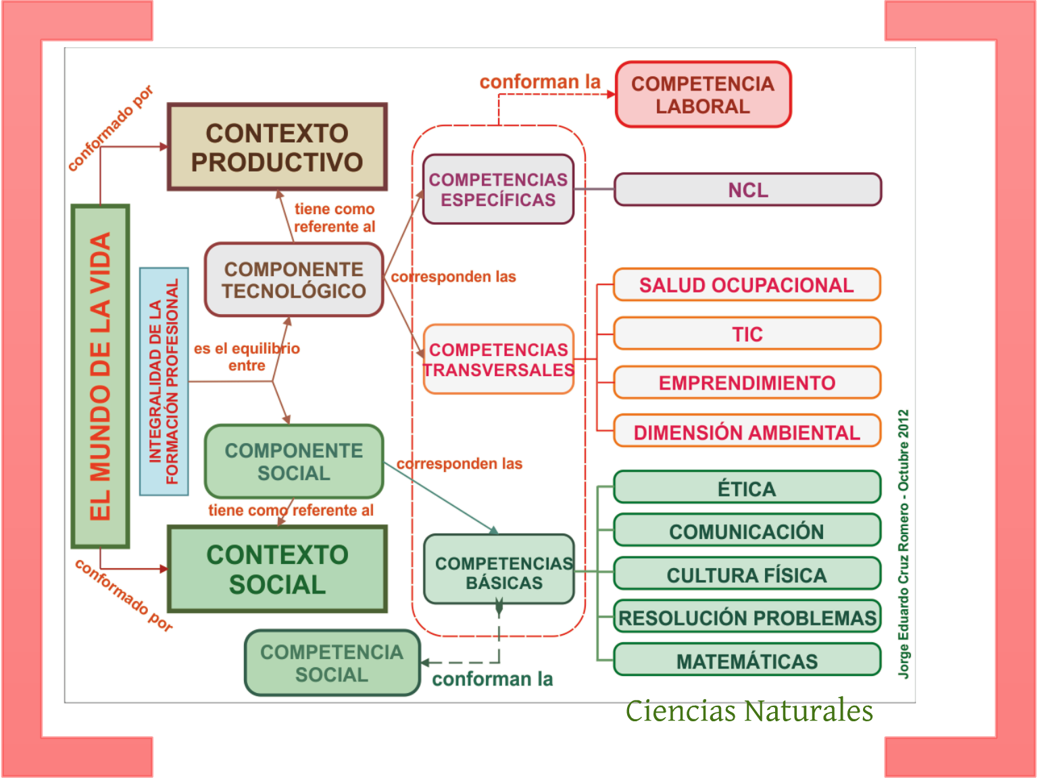

Nota. Tomada de SENA - Cundinamarca

En el gráfico, se puede observar claramente cómo el concepto de formación profesional integral *consiste en el equilibrio o armonización entre los componentes* ***técnico o tecnológico*** *y el componente social; que busca comprender el obrar tecnológico en armonía con el entendimiento de la realidad social, económica, política, cultural, estética, ambiental, y del actuar práctico moral*(Acuerdo 08 de 1997), en otras palabras, se plasma el principio de multidisciplinariedad para que los aprendices integren de manera diversa las diferentes formas de su desarrollo en el siglo XXI.

**1.3. Actividades didácticas**

En el siguiente esquema, se presenta el concepto y algunas características de las actividades didácticas en respuesta al cómo del aprendizaje:

























**1.4. Secuencias didácticas**

Corresponden a la estructuración de los momentos del proceso lógico de las actividades y buscan responder a la pregunta *¿Cómo proceder en cada momento instruccional?,* para alcanzar el desarrollo de las habilidades. A continuación, se presenta un ejemplo con algunas de las actividades que se pueden realizar en cada fase de la secuencia didáctica:

**Tabla 1**

*Ejemplo de secuencia didáctica*

| **Fases** | **Finalidad de la actividad** | | **Competencias** | **Tipos de actividades** |
| --- | --- | --- | --- | --- |
| **INICIAL**  **Anticipar y Sensibilizar** | Diagnóstico | Averiguar los conocimientos previos | *Reconocimiento de los conocimientos previos  *Enfoque a desarrollar | *Ejercicios de diagnóstico  *Pruebas de conocimientos previos |
| **CENTRALES** | Reconocer y contextualizar | Adquirir nuevo aprendizaje | *Capacidad de organizar  *Capacidad de análisis  *Capacidad de comparación  *Capacidad de generación de sus propios aprendizajes a través de la experiencia | * Encuestas y debates  *Visita/Itinerario  *Cine/Video  *Explicación del Instructor  *Elaborar periódicos, crucigramas, mapas mentales, murales, informes.  *Analizar documentación escrita, mapas, planos.  *Informes personales o grupales.  *Juegos de simulación.  *Trabajos o dinámicas de grupos o individuales |
| Investigar, evaluar y transformar | Reforzar las habilidades aprendidas | *Incidir en las experiencias  *Reforzar las habilidades para generar recordación. |
| Ampliación de experiencias | *Desarrollar e incrementar las prácticas  *Generar nuevas habilidades en los aprendices |
| Resumen | *Aplicar habilidades y competencias adquiridas  *Explicar de manera resumida y estructurada el aprendizaje adquirido |
| **FINAL** | Analizar y socializar | Evaluación y autoevaluación | *Evaluar y medir las competencias alcanzadas de manera individual y colaborativa. | *Exámenes escritos, orales.  *Pruebas objetivas.  *Ejercicios de llenado o resueltos. |

**1.5. Recursos didácticos**

Son todos los documentos impresos y manuscritos: libros y folletos, revistas, periódicos, fascículos, atlas, mapas, planos, cartas, libros de actas y otros documentos de archivo histórico, entre otros materiales impresos; los documentos digitales: redes bibliográficas, redes sociales, *cloud*, videos, *podcasts*, recursos electrónicos, fotografías, pinturas y otros materiales digitales; materiales manipulativos: globos terráqueos, tableros interactivos, módulos didácticos, módulos de laboratorio, juegos, colchonetas, pelotas, raquetas, instrumentos musicales. Incluyen piezas artesanales, reliquias, tejidos, minerales, etc. Equipos: proyector multimedia, retroproyector, televisor, pizarra electrónica, fotocopiadora, u otros que sirven para responder a la pregunta *¿Qué herramientas apoyan el aprendizaje?* 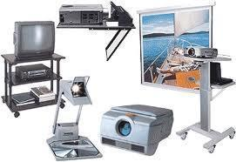

**2. Habilidades en el siglo XXI**

Actualmente, las instituciones educativas están convocadas a desarrollar competencias relacionadas con el pensamiento crítico, la creatividad, el trabajo en equipo, la ciudadanía, el mundo digital y la metacognición, entre otras, que se requieren para vivir exitosamente en este siglo. Profundice al respecto en el recurso que se presenta a continuación:



Desde esta mirada, los equipos de desarrollo curricular del SENA deben garantizar que los diseños curriculares incluyan el desarrollo de los resultados de aprendizaje de acuerdo con las competencias que establece la Clasificación Nacional de Ocupaciones y el Marco Nacional de Ocupaciones, garantizando egresados con competencias que les permitan resolver problemas de su vida cotidiana y su entorno laboral, con postura crítica, con el dominio de una segunda lengua de manera técnica, que logre generar mayor competitividad al país para la incursión en mercados internacionales, como lo puede observar en el siguiente mapa:

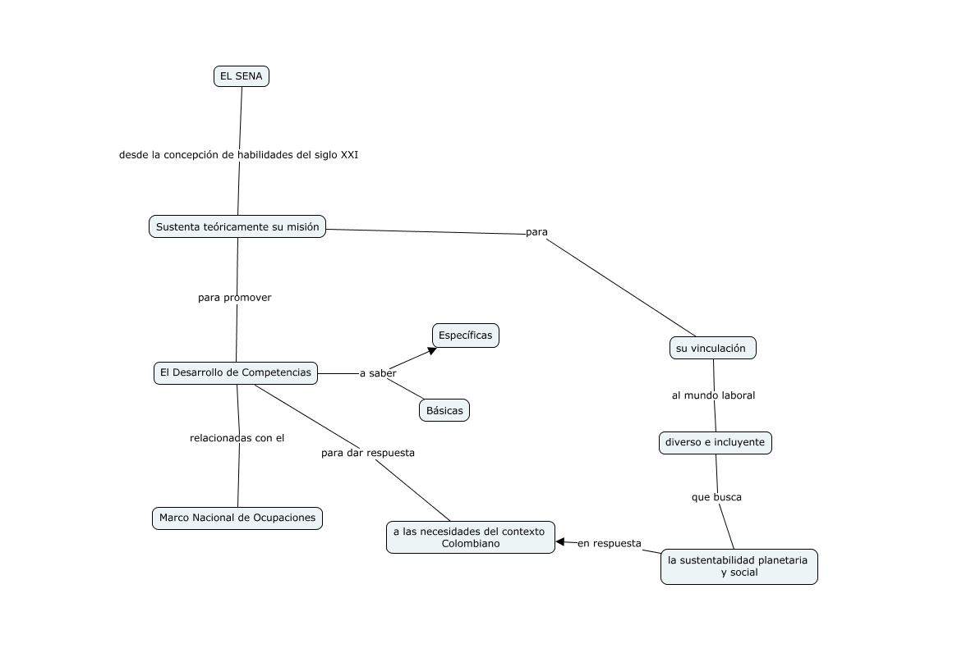

**2.1. Metodologías activas**

Las metodologías activas, aunque resuenan con mucha fuerza ahora en el siglo XXI, la verdad es que surgieron en el siglo XIX, con la aparición del movimiento de renovación educativa 'Escuela Nueva' o 'Nueva Educación', creado por el pedagogo suizo Adolphe Ferrière, quien propuso un cambio en la escuela tradicional y planteó la enseñanza en una escuela para la vida, es decir, que los aprendices son el centro del proceso de enseñanza-aprendizaje, los convierte en sujetos activos del proceso, buscando que adquieran los conocimientos de manera autónoma y significativa y garantizando su vinculación a la vida laboral activa.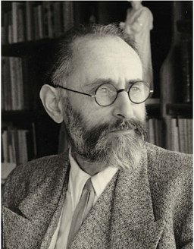

Fuente de la foto: <https://www.timetoast.com/timelines/enfoques-de-la-pedagogia-a-traves-del-tiempo-408f4080-3235-4d0b-a096-2717d7bf2209>

Durante el siglo XX y el XXI, se ha venido profundizando en esta propuesta (Guerra et al., 2019) por un aprendizaje basado en competencias, que busca que el estudiante tenga más participación activa en sus procesos formativos, haciéndolo partícipe de su evolución formativa y que su aprendizaje sea continuo en todas las actividades que desarrolle. Estos cambios que se proponen en la manera de enseñar han impulsado a los instructores a la adaptación y al cambio en las metodologías tradicionales por otras más atractivas a las necesidades e inquietudes de los aprendices.

De acuerdo con Baro (2011), cuando los aprendices usan metodologías activas para el aprendizaje, llegan a experimentar un aprendizaje significativo, a partir de cualquier contenido facilitado por el instructor y al que pueda dotar de significado. Revise, en la siguiente figura, las principales características de las metodologías activas:

**Figura 4**

*Características de las metodologías activas*



Nota. Tomado de Baro (2011).

Existen diferentes tipos de metodologías activas, entre las que se pueden encontrar el Aprendizaje Basado en Problemas o Proyectos (ABP), el Aprendizaje Basado en Lecciones (ABL) o Retos, entre otros.

**Aprendizajes ABP, ABL, ABC, ABR**

El enfoque por competencias exige, a quienes median el proceso aprendizaje, ser innovadores en el diseño y la operacionalización de situaciones didácticas. Es decir, se deben establecer metodologías que garanticen el protagonismo del aprendiz en el aprendizaje; haciendo que este sea más autónomo y participativo. En ese sentido, se debe considerar el fomento del trabajo en equipo e incentivar procesos competenciales de nivel superior, como el sentido crítico e innovador, dejando a un lado los procesos memorísticos o de repetición de los contenidos.

Entre las principales metodologías de este tipo, se encuentran el aprendizaje basado en proyectos, el aprendizaje basado en la resolución de problemas y el aprendizaje a través de la técnica de casos.

### Aprendizaje Basado en Proyectos (ABP)

El aprendizaje basado en proyectos ha sido influenciado por la teoría del aprendizaje constructivista, mirada filosófica del conocimiento como una construcción individual a través de la interacción con el ambiente y se desarrolla socialmente.



En el siguiente mapa, puede revisar la implicación de tareas que sugiere la metodología del aprendizaje basado en proyectos, tanto para el aprendiz como para el instructor:

**Figura 5**

*Aprendizaje Basado en Proyectos*

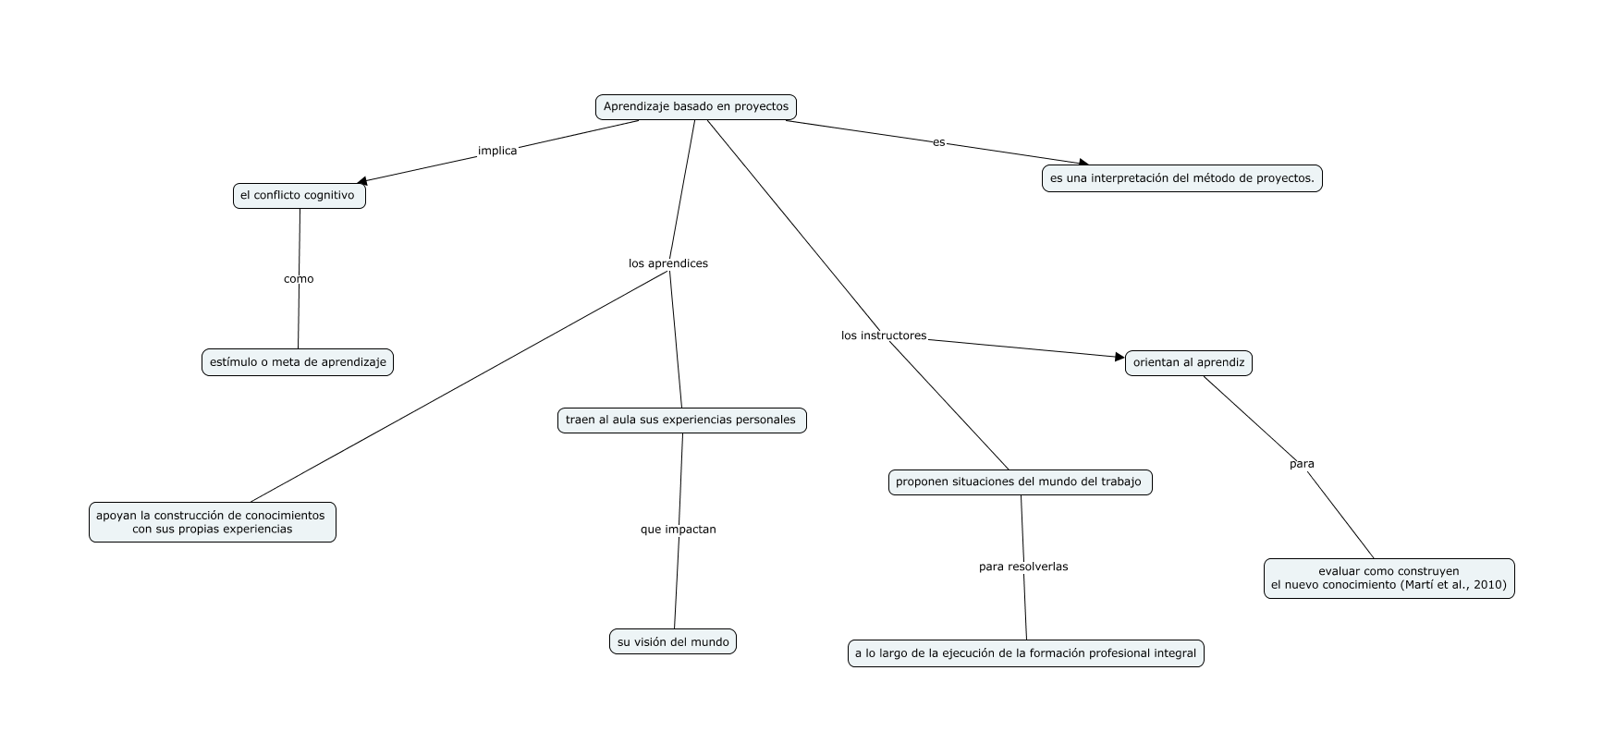



Las características de un proyecto, en el cual el aprendiz dirige el proceso de investigación guiado por el instructor, son:

* Definición de un proyecto central,
* focalización en habilidades y conocimientos importantes a partir del constructivismo,
* actividades dirigidas por preguntas, problemas o retos.

Cabe precisar que el proyecto está fundamentado en un auténtico problema de la vida real o del sector productivo (Barron y Darling-Hammond, 2008) y promueve el conflicto cognitivo como un estímulo para alcanzar las metas de aprendizaje. El estímulo provee la activación de sus experiencias personales, razón a través de la cual el aprendiz se compromete en el ambiente de aprendizaje y en la comprensión, y así eventualmente el aprendiz adquiere y fortalece competencias (Villar, 2013).

Siendo así, en el siguiente recurso se describen las fases o etapas de implementación de la estrategia:



Por otra parte, de acuerdo con Martí et al. (2010), se precisa que el Aprendizaje Basado en Proyectos promueve:

* Mejorar la habilidad para resolver problemas y desarrollar tareas complejas.
* Mejorar la capacidad de trabajar en equipo.
* Desarrollar las capacidades mentales de orden superior.
* Aumentar el conocimiento y habilidad en el uso de las TIC en un ambiente de proyectos.
* Promover una mayor responsabilidad en el aprendizaje propio.

En conclusión, con la estrategia metodológica del Aprendizaje Basado en Proyectos, los aprendices responden a una pregunta y son guiados a través de un proceso de investigación bajo la supervisión del instructor (Bell, 2010). Es una estrategia que privilegia en los aprendices:

* La independencia y motivación hacia el aprendizaje.
* La resolución de problemas del mundo real a través de sus propias investigaciones.
* La planeación, organización e implementación de estrategias para el desarrollo de los objetivos.
* La mejora de habilidades metacognitivas como la responsabilidad y la disciplina.
* El fortalecimiento de la autoevaluación y el automonitoreo, a través de la revisión diaria de la agenda de trabajo.
* El uso efectivo del tiempo de trabajo enfocado en sus propias tareas, para el alcance de las metas de aprendizaje.
* El trabajo colaborativo, contribuyendo de forma equitativa a las metas del proyecto (Martí et al., 2010; Villar, 2013).
* La motivación intrínseca por el contenido de aprendizaje.
* El uso de la tecnología para mejorar la creatividad con parámetros, usando esta en el proceso investigativo que se debe desarrollar.
* La generación de ideas con otros, resolver problemas de manera colectiva, la negociación, la creatividad, el éxito de su interacción social; habilidades que se autoevalúan al final del proyecto y que son necesarias en el siglo XXI.



A continuación, se presenta como ejemplo una plantilla para desarrollar el aprendizaje basado en proyectos con el instrumento llamado CANVAS, que fue diseñado por Osterwalder en la administración de negocios y adaptada por la empresa Conecta13, una empresa basada en el conocimiento, que nace como *spin-off* de la Universidad de Granada, en España. Esta metodología, utilizada en el mundo de la planeación de negocios, ha sido adaptada al ambiente educativo, buscando brindar herramientas técnico-administrativas al desarrollo didáctico en el desarrollo de proyectos educativos.

La herramienta CANVAS permite que los participantes se acerquen a una sesión donde todos aportan desde sus ideas. El resultado de esto es un prototipo de proyecto de aula:

**Figura 6**

*Matriz Canvas para la implementación de la estrategia de proyectos de aula.*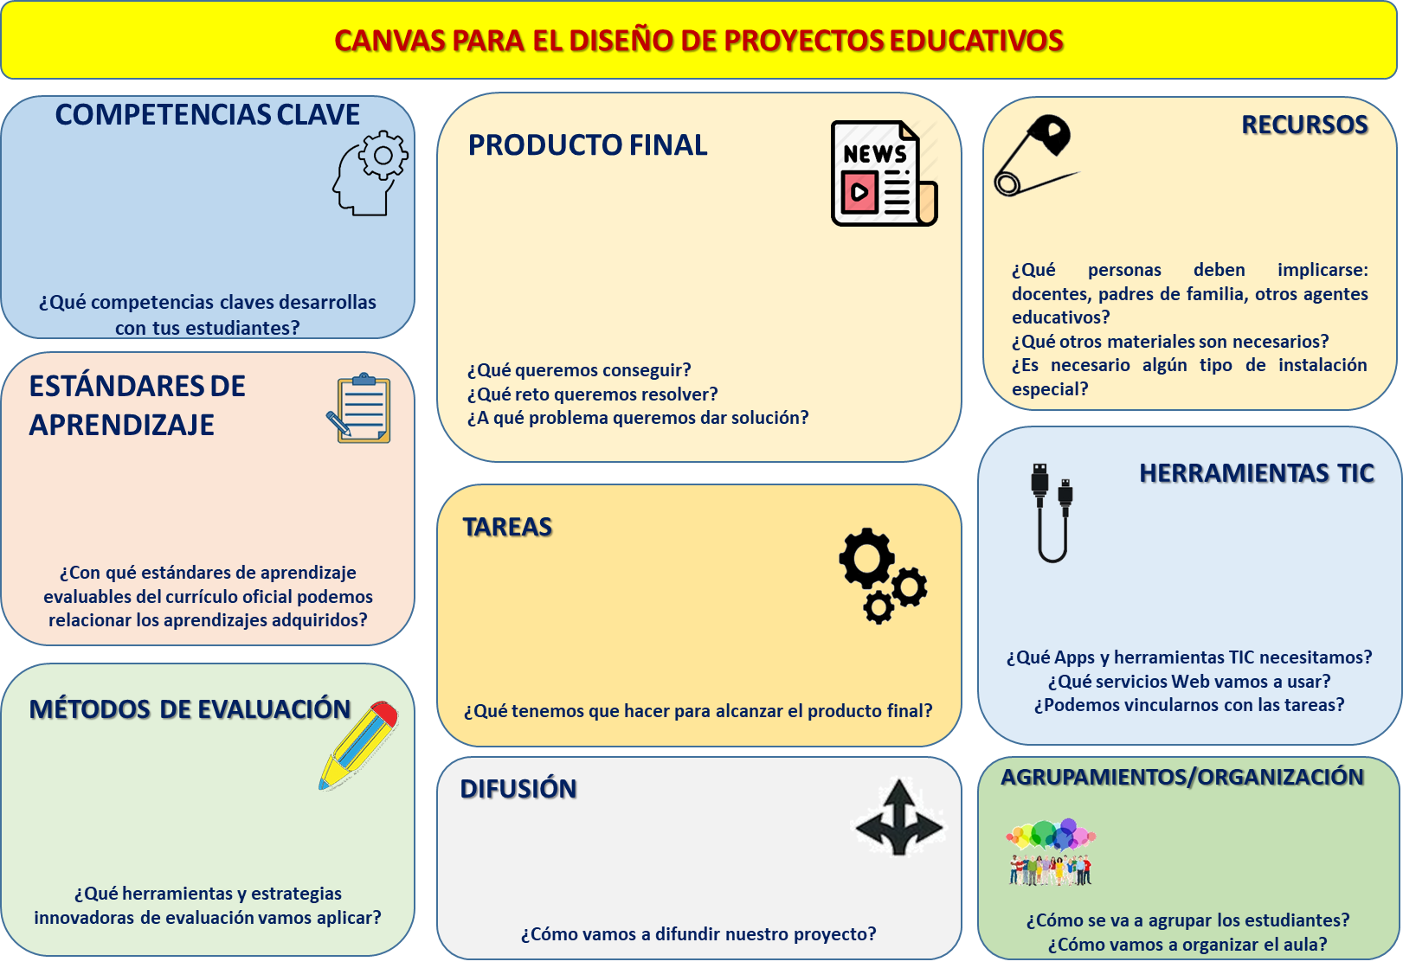

Nota. Tomada de Conecta13.

Como se puede observar en la figura anterior, el CANVAS está organizado en tres columnas. En el **centro,** se define la base del proyecto: el **producto final**, las tareas que permiten llegar a ese producto y cómo se realizará la **difusión del mismo**. A partir de aquí, en la columna izquierda, recogemos la relación entre el proyecto de aprendizaje y el **currículo**, a través de las **competencias claves** y los **estándares de aprendizaje**, además de definir uno de los pilares fundamentales de un buen proyecto, la **evaluación**, entendida siempre como un proceso constante de toma de datos para poder regular el aprendizaje. Finalmente, en la columna de la derecha definimos con precisión la estructura del proyecto, a través de los recursos necesarios, el uso de las **TIC,** los **agrupamientos** y la **gestión del aula** que contemplamos en el diseño del proyecto de aprendizaje. 

* **Aprendizaje Basado en Problemas**

El Aprendizaje Basado en Problemas es una aproximación pedagógica que presenta a los aprendices un problema no estructurado que se debe resolver; por lo general, se presenta a través de un estudio de caso. Sus mayores desarrollos han sido en el campo de la enseñanza en el área de la salud (Castillo, 2003). A continuación, se puede revisar un ejemplo de cómo organizarlo.



La diferencia con el Aprendizaje Basado en Proyectos es que, en el basado en problemas, se formulan situaciones problema para ser resueltas en periodos cortos de tiempo y se implementa con pequeños grupos dirigidos por el profesor; en tanto que el ABP se desarrolla en periodos más largos, como semestres, responde a problemas más complejos, no tiene una única solución y usa diversas herramientas digitales y analógicas para desarrollar las alternativas de solución (Martínez et al., 2017).

En la siguiente figura, se muestran las fases que estructuran la estrategia de aprendizaje basado en problemas:

**Figura 7**

*Esquema Aprendizaje Basado en Problemas*

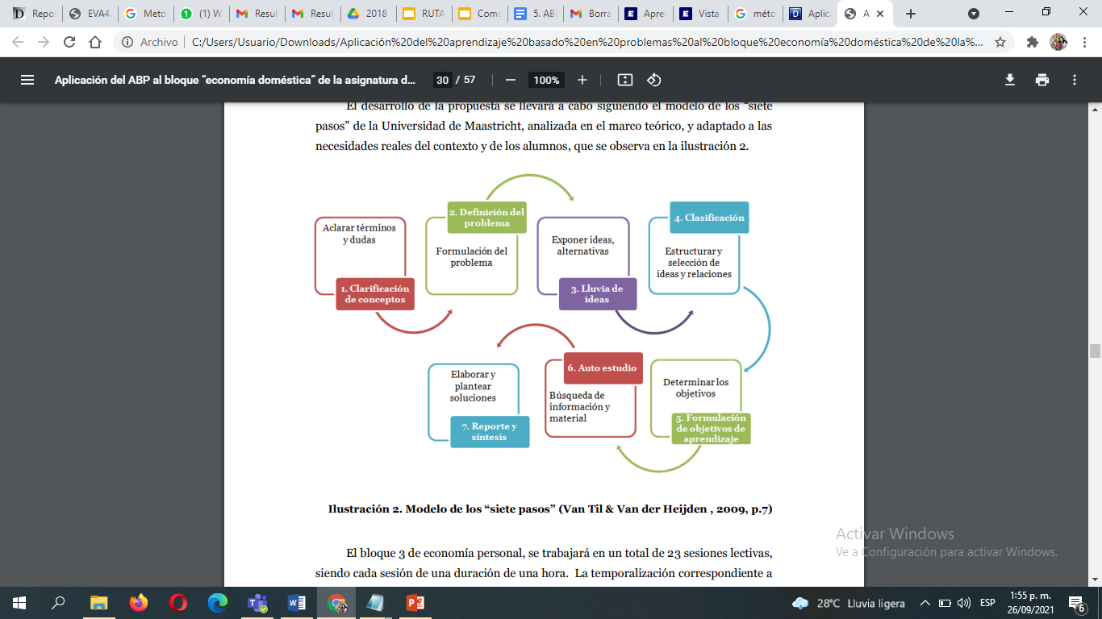

Nota. Tomada de <https://slideplayer.es/slide/2698347/>



Con el Aprendizaje Basado en Problemas, los aprendices se enfrentan a problemas complejos, generalmente, de la vida real; para su solución, disponen de una serie de recursos. Es una estrategia para adquirir e integrar conocimiento (Rodríguez et al., 2010). Sus características son:

* El trabajo se organiza en pequeños grupos colaborativos.
* El instructor es guía en el proceso.
* Es necesario la conceptualización previa, que permita la formulación de hipótesis y contextualizar los problemas.
* El Aprendizaje Basado en Problemas no está condicionado a un proyecto en particular, más bien a problemas asociados a casos prácticos.
* Los problemas promueven habilidades como la formulación de hipótesis que explican los problemas, identificar qué se necesita aprender, hacer transferencia a la solución de otros problemas.

Existen diferencias significativas en el rendimiento académico al implementar la estrategia de Aprendizaje Basado en Problemas, en relación con el método magistral. Es efectivo el periodo de aplicación en grupos pequeños, es eficaz y eficiente. El Aprendizaje Basado en Problemas mejora:

* El desempeño académico.
* Evidencia la adquisición de competencias específicas, como plantear el problema, el orden, la limpieza de los textos en los que se reportan los resultados.
* Mejora el razonamiento lógico, el pensamiento crítico, las habilidades de colaboración, el compromiso.
* Integra las tecnologías de manera significativa.
* Además, mejora el dominio de conocimientos teóricos. Los estudiantes aplican lo que saben a una serie de tareas del mundo real y mejoran las habilidades investigativas. (Bradley-Levine et al., 2010; Martínez et al., 2017; Fernández y Rodríguez-Martín, 2017).

En el siguiente mapa, puede revisar las características que representa la estrategia, tanto para aprendices como instructor:

**Figura 8**

*Aprendizaje basado en problemas*

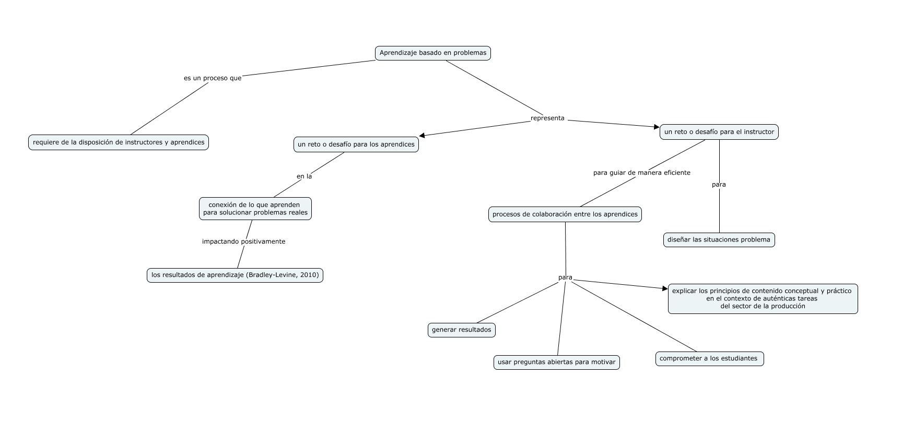

Como barreras para implementar el Aprendizaje Basado en Problemas, se registra el consumo de tiempo, el desorden en el salón de clase, los instructores no pueden controlar el flujo de información, cómo equilibrar el apoyo y la promoción de independencia; adicionalmente, cómo incorporar la tecnología como una herramienta cognitiva que favorezca el aprendizaje, así también, el registro de auténticas valoraciones al evaluar el desarrollo del trabajo.

* **Aprendizaje Basado en Casos**

Otra de las metodologías que facilitan el aprendizaje activo es el Aprendizaje Basado en Lecciones o Casos; el cual es una manera de aplicar el Aprendizaje Basado en Problemas. Se fundamenta en la formulación de situaciones-problema específicas de la vida real o del sector productivo, que proporcionan experiencias auténticas de aprendizaje.

Esta estrategia se caracteriza por:

* Las situaciones se abordan a partir de preguntas que formula el profesor, con el objetivo de que el estudiante adquiera conocimiento, habilidades y actitudes.
* El instructor, al describir el caso como problema, le proporciona al aprendiz antecedentes, información documental, evidencias fácticas de la existencia del problema, para que los estudiantes lo analicen, discutan y resuelvan.
* Esta estrategia de aprendizaje activo fomenta la colaboración del aprendiz, la generación de hipótesis, la integración de las actividades de aprendizaje.
* Motiva el aprendizaje por el contenido de la competencia, la autoevaluación y la reflexión crítica; de esta manera, se individualiza el proceso de acuerdo con los estilos de aprendizaje.
* Promueve las competencias de investigación al seguir el método científico de indagación de aprendizaje, integra la teoría y la práctica y promueve el desarrollo de habilidades de autoaprendizaje (Williams, 2005).

En la siguiente figura, puede revisar los pasos para la implementación del aprendizaje basado en casos, revísela:

**Figura 9**

*Esquema Aprendizaje Basado en Casos*



Nota. Esta imagen de autor desconocido está bajo licencia [CC BY](https://creativecommons.org/licenses/by/3.0/)

A continuación, puede analizar un ejemplo de implementación de esta técnica.

Actividad, paso a paso, de diseño de una actividad Basada en Casos o Lecciones:

**A partir del contexto, se presenta la actividad que se implementó a partir de la pregunta orientadora o problema:**

* **Pregunta esencial:** ¿Qué pasa con los desechos que pongo en el bote de la basura?
* **Objetivos de aprendizaje:** Conocer el destino final de los productos perecederos y no perecederos y comprender que el reciclaje es un problema de orden mundial, ya que el hombre sigue produciendo muchos artefactos que tienen periodos de durabilidad demasiado largos para su descomposición, afectando a los habitantes de una ciudad o región. Conocer los procesos químicos que ocurren con la descomposición de los materiales; en el caso de los artefactos tecnológicos, son construidos con un tiempo demasiado largo para su descomposición, lo que genera grandes volúmenes de desechos tecnológicos, sin que las industrias productoras tomen responsabilidad con el medio ambiente. Conocer el destino final de la basura, lugares de acopio y sus mantenimientos; diferenciación entre los residuos caseros, industriales, hospitalarios y de construcción, ya que cada uno tiene exigencias muy diferentes para su destino final.
* **Conceptos previos:** Es importante que los estudiantes puedan establecer las diferencias entre un producto perecedero y no perecedero, y conocer por qué y cómo se descomponen, o no, los diferentes materiales de que están hechos.
* **Nuevos conceptos fundamentales:** Conocer que los problemas medioambientales son los de mayor importancia para el planeta; los estudiantes deben conocer las problemáticas que existen a nivel mundial, regional y local sobre la disposición final de los residuos de todo tipo.
* **Resultados:** Son muchos los resultados que puede generar este proyecto, por ejemplo, una presentación o esquema, un video interactivo o un escrito tipo monografía; pero podrían ser presentaciones de soluciones reales para ser presentadas a la alcaldía o la gobernación; o podría ser una solución conjunta presentada por estudiantes de diferentes grados para ser presentada, por ejemplo, al sector privado que observa en la solución propuesta una nueva unidad de emprendimiento.
* **Asignaturas integradas:** Ciencias, Tecnología, Ingeniería, Matemáticas, Humanidades - Lenguaje, Artes.



### Aprendizaje Basado en Retos

También se cuenta como una metodología de aprendizaje activo, la cual se caracteriza por:

* Generar motivación en los aprendices para usar la tecnología para resolver problemas de la vida real y comprometerse en aproximaciones multidisciplinarias para enseñar y aprender en un amplio periodo de tiempo.
* Enfocarse en desafíos globales con soluciones locales. Para la solución de problemas reales, es necesario integrar conocimientos de diversas áreas.
* Proveer a los aprendices de diferentes herramientas necesarias para resolver el reto. La misión aumenta el nivel de dificultad a medida que el tiempo avanza (Villar, 2013).
* Usar las tecnologías para el planteamiento del reto, aumentando el nivel de complejidad a medida que avanzan en la solución.
* Diseñar los retos con el objetivo de que los aprendices adquirieran conocimientos y competencias profesionales.
* La participación de los estudiantes en torno al análisis del reto, la planeación de las actividades y el esquema de acciones a desarrollar, y lograr la posibilidad de interactuar en escenarios reales de desempeño laboral.
* Realizar innovaciones a las acciones y, por último, comparar sus resultados con otros grupos.

El Aprendizaje Basado en Retos es una estrategia apropiada para la enseñanza en el área de ingeniería y afines; en particular, en situaciones de impacto global, como el desarrollo sostenible o el cambio climático, permite a los estudiantes proponer soluciones innovadoras y hacer transferencia de conocimiento a contextos reales. A partir de esta estrategia, los aprendices desarrollan habilidades y competencias profesionales, enfrentándose a situaciones reales (Membrillo-Hernández et al., 2018; Olivares et al., 2018).

**Síntesis**

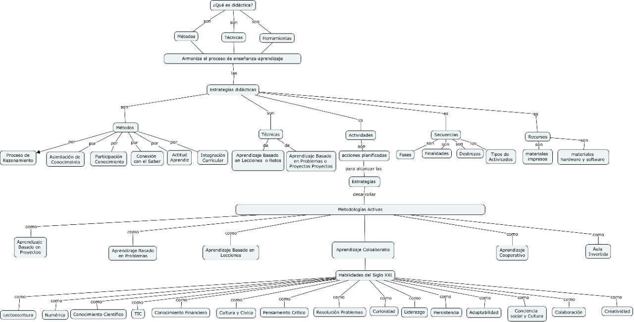

1. **Actividades didácticas**

| **DESCRIPCIÓN DE ACTIVIDAD DIDÁCTICA** | |
| --- | --- |
| **Nombre de la Actividad** | Actividad Completar los espacios |
| **Objetivo de la actividad** | Identificar el grado de claridad en los conceptos aprendidos. |
| **Tipo de actividad sugerida** |  |
| **Archivo de la actividad**  **(Anexo donde se describe la actividad propuesta)** | Anexo 1 actividad CF03 |

1. **Material complementario**

| **Tema** | **Referencia APA del Material** | **Tipo de material**  **(Video, capítulo de libro, artículo, otro)** | **Enlace del Recurso o**  **Archivo del documento o material** |
| --- | --- | --- | --- |
| **1. Estrategias didácticas** | SENA. (2020, julio). Guía de desarrollo curricular. | Documento | <https://compromiso.sena.edu.co/documentos/vista/descarga.php?id=2825> |
| **2. Habilidades para el siglo XXI** | OIT. (s. f.). *Marcos de cualificaciones.* OIT/Cinterfor. | Página web | <https://www.oitcinterfor.org/recursos/mnc> |
| SENA. (2020). *Clasificación Nacional de Ocupaciones.* Observatorio Laboral y Ocupacional. | Página web | <https://observatorio.sena.edu.co/Clasificacion/Cno> |

1. **Glosario**

| **TÉRMINO** | **SIGNIFICADO** |
| --- | --- |
| **Competencias** | Habilidades, capacidades y conocimientos que una persona tiene para cumplir eficientemente determinada tarea. |
| **Desarrollo curricular** | Procedimiento mediante el cual se planea, diseña y ejecuta la ruta de aprendizaje de cada aprendiz, mediante proyectos formativos y planeación pedagógica; contiene actividades de aprendizaje y aplicación de técnicas didácticas activas que permiten desarrollar las competencias con ritmos de aprendizaje personalizados. |
| **Habilidades cognitivas** | Aptitudes del ser humano relacionadas con el procesamiento de la información, es decir, que implican el uso de la memoria, la atención, la percepción, la creatividad y el pensamiento abstracto o analógico. |
| **Teorías del aprendizaje** | Describen aquellos procesos mediante los cuales tanto los seres humanos como los animales aprenden. Numerosos psicólogos y pedagogos han aportado amplias teorías en la materia. |
| **Metodologías didácticas** | Procedimientos (métodos, técnicas y actividades). Los profesores y los estudiantes organizan las acciones del proceso formativo de manera consciente. |

1. **Referencias bibliográficas**

Acuerdo 08 de 1997. [Consejo Directivo Nacional del Servicio Nacional de Aprendizaje]. Por medio del cual se adopta el Estatuto de la Formación Profesional del Servicio Nacional de Aprendizaje. Marzo 20 de 1997. <http://centrodeserviciosygestionempresarial.blogspot.com/2016/08/acuerdo-08-de-1997-estatuto-de.html>

Baro, A. (2011). Metodologías activas y aprendizaje por descubrimiento. *Revista Digital Innovación y Experiencias Educativas, 7*(40), p. 1-11. <https://archivos.csif.es/archivos/andalucia/ensenanza/revistas/csicsif/revista/pdf/Numero_40/ALEJANDRA_BARO_1.pdf>

Barron, B., y Darling-Hammond, L. (2008). *Teaching for Meaningful Learning. A Review of Research on Inquiry-Based and Cooperative Learning*. *The George Lucas Educational Foundation*.

Bell, S. (2010). Project-Based Learning for the 21st Century: Skills for the Future. *The Clearing House, 83*(2), p. 39-43.<https://doi.org/10.1080/00098650903505415>

Bradley-Levine, J., Berghoff, B., Seybold, J., Sever, R., Blackwell, S. y Smiley, A. (2010). *What teachers and administrators “need to know” about project-based learning implementation*. Annual Meeting of the American Educational Research Association. <https://www.dr-hatfield.com/science_rules/articles/WHAT%20TEACHERS%20AND%20ADMINISTRATORS%20NEED%20TO%20KNOW%20ABOUT.pdf>

Castillo, S. (2003). *Aprendizaje basado en Problemas*. Universidad de Chile. <http://www.rlillo.educsalud.cl/Capacitacion_ABP/Anexo%203-Aprendizaje%20basado%20en%20problemas.pdf>

Fernández, J. y Rodríguez-Martín, A. (2017). TIC y diversidad funcional: conocimiento del profesorado. *European Journal of investigation in health, psychology and education, 7*(3), p. 157-175. <https://doi.org/10.30552/ejihpe.v7i3.204>

Guerra, M., Rodríguez, J. y Artiles, J. (2019). Aprendizaje colaborativo: experiencia innovadora en el alumnado universitario. *Revista de estudios y experiencias en educación, 18*(36), p. 269-281. <http://dx.doi.org/10.21703/rexe.20191836guerra5>

Martí, J., Heydrich, M., Rojas, M. y Hernández, A. (2010). Aprendizaje basado en proyectos: Una experiencia de innovación docente. *Revista Universidad EAFIT*, *46*(158), p. 11-21. <https://www.redalyc.org/pdf/215/21520993002.pdf>

Martínez, L., García, A. y Linares, E. (2017). Proyectos basados en ABP como formas de evaluación e indicadores de aprendizaje de estudiantes de Ingeniería Biomédica. *Revista electrónica sobre tecnología, educación y sociedad*, *4*(7), 12. <https://www.ctes.org.mx/index.php/ctes/article/view/627>

Membrillo-Hernández, J., Ramírez-Cadena, M., Caballero-Valdés, C., Ganem-Corvera, R., Bustamante-Bello, R., Ordoñez-Díaz, J. y Elizalde, H. (2018). Challenge-based Learning: The Case of Sustainable Development Engineering at the Tecnológico de Monterrey, Mexico City Campus. *International Journal of Engineering Pedagogy*, *8*(3), p. 137-144.<https://doi.org/10.3991/ijep.v8i3.8007>

Montero, M. y Gewerc, A. (2010). De la innovación deseada a la innovación posible. Escuelas alteradas por las TIC. *Profesorado. Revista de Currículum y Formación del Profesorado, 14*(1), p. 303-318. <https://www.redalyc.org/articulo.oa?id=56714113017>

Olivares, S., López, M. y Valdez-García, J. (2018). Aprendizaje basado en retos: una experiencia de innovación para enfrentar problemas de salud pública. *Educación Médica, 19*(3), p. 230-237. <https://www.sciencedirect.com/science/article/pii/S157518131730178X>

Rodríguez, E., Vargas, É. y Luna, J. (2010). Evaluación de la estrategia aprendizaje basado en proyectos. *Educación y educadores*, *13*(1). <http://educacionyeducadores.unisabana.edu.co/index.php/eye/article/view/1618>

Vilchez, K. (2021). *Estrategia de perfeccionamiento docente para la práctica pedagógica en educación primaria de la Institución Educativa N° 11517 Santa Ana Tumán*. Universidad Señor de Sipán. <https://hdl.handle.net/20.500.12802/8470>

Villar, S. (2013). *Aprendizaje Basado en Proyectos*. Universidad de Zaragoza.

Williams, B. (2005). Case based learning—a review of the literature: Is there scope for this educational paradigm in prehospital education? *Emergency Medicine Journal*, *22*(8), 577-581.<https://doi.org/10.1136/emj.2004.022707>

1. **Control del documento**

|  | **Nombre** | **Cargo** | **Dependencia** | **Fecha** |
| --- | --- | --- | --- | --- |
| **Autor(es)** | Alexandra Hoyos Figueroa | Profesional de Diseño y Desarrollo Curricular | Regional Antioquia - Centro para el Desarrollo de Hábitat y la Construcción | Septiembre 2021 |
| Hernán Darío Córdoba Escobar | Instructor Experto en Pedagogía | Regional Antioquia - Centro para el Desarrollo de Hábitat y la Construcción | Septiembre 2021 |
| María Cristina Hurtado Zúñiga | Instructora Experta Temática | Regional Valle - Centro de Desarrollo Tecnológico Industrial | Septiembre 2021 |
| Alix Cecilia Chinchilla Rueda | Diseñadora Instruccional | Regional Distrito Capital – Centro de Gestión Industrial | Octubre 2021 |
| Andrés Felipe Velandia Espitia | Revisor Metodológico y Pedagógico | Regional Distrito Capital – Centro de Diseño y Metrología | Octubre 2021 |
| Rafael Neftalí Lizcano Reyes | Asesor Pedagógico | Regional Santander - Centro Industrial del Diseño y la Manufactura. | Octubre 2021 |
| Darío González | Corrección de estilo | Regional Tolima – Centro Agropecuario La Granja | Octubre 2021 |

1. **Control de cambios**

|  | Nombre | Cargo | Dependencia | Fecha | Razón del cambio |
| --- | --- | --- | --- | --- | --- |
|  |  |  |  |  |  |